河南省教育厅办公室文件

教办研〔2020〕172号

河南省教育厅办公室
关于做好2020年河南省成人高等教育本科
毕业生申请学士学位外国语水平统一考试
工作的通知

各省辖市、济源示范区、省直管县（市）教育局，有关高等学校：
根据《国务院学位委员会 国家教育委员会关于整顿普通高等学校授予成人高等教育本科毕业生学士学位工作的通知》（学位〔1991〕11号）要求，现将2020年河南省成人高等教育本科毕业生申请学士学位外国语水平统一考试（以下简称“2020年河南省成人学士学位外语统考”）报名工作有关事宜通知如下：
一、考试时间
2020年11月7日（星期六）上午9:00至11:00。
二、考试语种
考生可报考语种为：英语、日语、俄语，所有语种均不考听力。外语类专业考生应试语种为其所学专业教学计划规定的第二外国语语种。
三、报名对象
成人高等教育、网络远程教育及高等教育自学考试在读本科生（以下统称“成人本科生”），拟申请学士学位者，均须参加本考试。
四、报名程序及相关要求
2020年河南省成人学士学位外语统考报名采取网上报名方式，不再进行现场确认。
（一）网上报名
省内成人本科生培养高校（名单见附件1）务于2020年8月30日前登录“成人学士学位外语水平省级联考管理信息平台”（以下简称“联考平台”，网址：http://xsxw.ks365.org/cld）完成本单位基本信息和专业信息的维护及发布等工作。高校基本操作流程图见附件2。
考生于2020年9月1日—9月15日间登录报名系统（网址：http://xsxw.ks365.org/stu），注册个人信息、填写提交报考信息、上传本人电子照片及身份证正反面照片（电子照片标准见报名系统提示）并在网上缴纳报名考试费。考生要妥善保存注册的用户名和密码。报名信息或照片未经审核或审核不通过的考生不能进行网上缴费。考生基本操作流程图见附件3。
各校须在考生照片上传48小时内，在联考平台上对本单位考生的报名信息进行认真审核，同时对考生上传的电子照片按规定标准进行审核。
（二）相关要求
1. 考生应在规定的时间内完成网上报名和网上缴费，逾期不予办理。
2. 所有考生应在规定报名点报名参加考试，否则考试成绩无效。省外高校考生在我省借考，考生的学位授予单位或其学位授予单位所在地省级学位主管部门应在报名开始前将考试委托函函寄我厅学位管理与研究生教育处（河南省学位委员会办公室），获得同意后方可报名参加考试。在我省借考的省外高校考生在进行网上报名时务必要注明自己的学位授予单位。
3. 参加2020年河南省成人学士学位外语统考的所有考生（包括现役军人和人民武装警察）使用的有效证件为第二代居民身份证。考生应提前检查本人第二代居民身份证是否丢失、消磁，并确保在有效期限内。如丢失、消磁要尽快补办，以免影响报名和考试。
4. 考生自2020年11月1日起通过网上报名系统自行下载打印准考证。考生须携带准考证和第二代居民身份证原件参加考试。
五、考试收费
按照《河南省发展和改革委员会 河南省财政厅关于确定我省成人高等教育本科毕业生申请学士学位进行外国语水平考试报名考务费收费标准的函》（豫发改收费函〔2004〕577号）的规定， 2020年河南省成人学士学位外语统考报名考试费标准为每人70元，由河南省招生办公室收取，用于考务工作。
六、考试大纲
今年我省采用教育部学位与研究生教育发展中心组编，高等教育出版社出版的《成人高等教育本科生学士学位英语水平考试大纲（非英语专业）》（2016年12月第二版）、《成人高等教育本科生学士学位日语水平考试大纲（非日语专业）》（2013年版）、《成人高等教育本科生学士学位俄语水平考试大纲（非俄语专业）》（2013年版）作为考试大纲。
七、成绩公布
我厅学位管理与研究生教育处（河南省学位委员会办公室）负责考试成绩的管理与发布工作。考生在11月底可通过河南省学位委员会办公室网站（http://xwb.haedu.gov.cn/）查询成绩。考试合格名单在12月上旬寄发有关学位授予单位。在我省借考的省外高校考生考试合格名单一式两份由我省学位办分别邮寄给考生学位授予单位的校（院）长办公室和学位授予单位所在地省级学位主管部门。
八、考风考纪
曾在本类考试中违纪并被做出停考处理者在停考期间不得报考。对考生及考务工作人员在考试中的各种违规行为，我厅将严格依据有关法律法规的规定，坚持原则，注重证据，履行程序，严肃处理。
考生在考试中舞弊，本次考试成绩无效。有下列情形之一的，并给予暂停参加该项考试3年的处理：
1. 组织团伙作弊的；
2. 向考场外发送、传递试题信息的；
3. 使用相关设备接收信息实施作弊的；
4. 伪造、变造身份证、准考证及其他证明材料，由他人代替或者代替考生参加考试的。
九、其它事宜
1. 各单位要做好考试报名宣传工作，及时将报名事项及有关要求通知考生。
2. 各单位要基于联考平台及时做好考生报名资格的审查工作。对提供虚假信息或资格不符的考生，其本次考试成绩无效，责任由考生本人和对其进行资格审查的高校承担。
3. 各单位要重视并加强信息安全管理工作，严禁泄露、传播考生个人信息。
4. 成人本科生自取得学籍（高等教育自学考试考生自参加全国高等教育自学考试开始）即可报考。考试合格成绩自下发之日起四年内有效，一次有效的成人学位外语统考合格成绩只能用于向考生所在学位授予单位申请获得一个成人学士学位。
5. 成人本科毕业生申请学士学位，应符合学位授予单位制定的学位授予条件。考虑到今年新冠肺炎疫情影响，已在2019年获得高等教育自学考试本科毕业证书者及2020年成人本科毕业生，可在2020年下半年向学位授予单位申请学士学位。
6. 各单位要设置报名咨询服务电话，安排专人做好考生的咨询服务工作，并将咨询电话号码于2020年8月30日前发至省学位办电子信箱：xwb@haedu.gov.cn。考生可访问河南省学位委员会办公室网站及时浏览更多报名考试信息。
7. 2020年河南省成人学士学位外语统考考务工作由河南省招生办公室组织实施，具体考务工作安排由河南省招生办公室另行通知。

附件：1.河南省成人高等教育本科生培养高校名单
2.高校基本操作流程图
3.考生基本操作流程图

2020年8月19日

附件1

河南省成人高等教育本科生培养高校名单
（以学校代码排列）

序号 | 学校代码 | 学校名称
1 | 10078 | 华北水利水电大学
2 | 10459 | 郑州大学
3 | 10460 | 河南理工大学
4 | 10462 | 郑州轻工业大学
5 | 10463 | 河南工业大学
6 | 10464 | 河南科技大学
7 | 10465 | 中原工学院
8 | 10466 | 河南农业大学
9 | 10467 | 河南科技学院
10 | 10469 | 河南牧业经济学院
11 | 10471 | 河南中医药大学
12 | 10472 | 新乡医学院
13 | 10475 | 河南大学
14 | 10476 | 河南师范大学
15 | 10477 | 信阳师范学院
16 | 10478 | 周口师范学院
17 | 10479 | 安阳师范学院
18 | 10480 | 许昌学院
19 | 10481 | 南阳师范学院
20 | 10482 | 洛阳师范学院
21 | 10483 | 商丘师范学院
序号 | 学校代码 | 学校名称
22 | 10484 | 河南财经政法大学
23 | 10485 | 郑州航空工业管理学院
24 | 10918 | 黄淮学院
25 | 10919 | 平顶山学院
26 | 11070 | 洛阳理工学院
27 | 11071 | 新乡学院
28 | 11326 | 信阳农林学院
29 | 11329 | 河南工学院
30 | 11330 | 安阳工学院
31 | 11517 | 河南工程学院
32 | 11652 | 河南财政金融学院
33 | 11653 | 南阳理工学院
34 | 11765 | 河南城建学院
35 | 11788 | 河南警察学院
36 | 11834 | 黄河科技学院
37 | 12746 | 郑州科技学院
38 | 12747 | 郑州工业应用技术学院
39 | 12949 | 郑州师范学院
40 | 13497 | 郑州财经学院
41 | 13498 | 黄河交通学院
42 | 13500 | 商丘工学院
43 | 13504 | 安阳学院
44 | 13505 | 新乡医学院三全学院
45 | 13507 | 郑州工商学院

附件2

2020年河南省成人高等教育本科
毕业生申请学士学位外国语水平统一考试
高校基本操作流程图

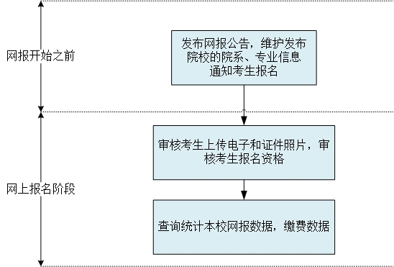
附件3

2020年河南省成人高等教育本科
毕业生申请学士学位外国语水平统一考试
考生基本操作流程图
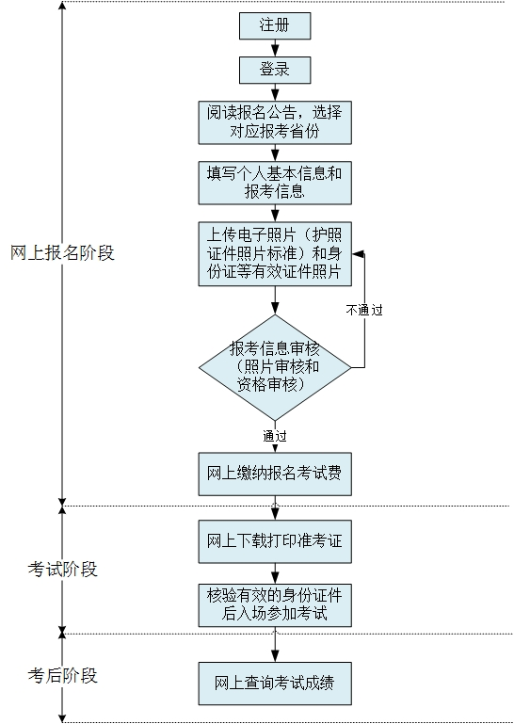


河南省教育厅办公室 主动公开 2020年8月20日印发

